Смоленский колледж телекоммуникаций (филиал)
федерального государственного бюджетного образовательного учреждения высшего образования
«Санкт-Петербургский государственный университет телекоммуникаций им. проф. М. А. Бонч-Бруевича»

КУРСОВОЙ ПРОЕКТ
по МДК 02.01 «Технология разработки программного обеспечения»
специальность 09.02.07 «Информационные системы и программирование»

Тема: «Разработка мобильного приложения для бронирования загородных особняков и VIP-услуг «ВардКлик»»

Выполнил: студент 4 курса
группы ИСП823
Федоров Матвей Валерьевич
______________ (подпись)

Руководитель: преподаватель
Зимина Е.А.
______________ (подпись)

Оценка: ______________
Дата защиты: «___» ________ 2026 г.

Смоленск 2026
УТВЕРЖДАЮ
Зав. учебной частью
_______ Дроздович С.Н.
«___»___________2026г.

ЗАДАНИЕ
на курсовой проект
По МДК: 02.01 Технология разработки программного обеспечения

Студенту: 4 курса ______ИСП823_______группы
Федорова Матвея Валерьевича
(фамилия, имя, отчество)
Тема проекта: Разработка мобильного приложения для бронирования загородных особняков и VIP-услуг «ВардКлик»
Исходные данные: Язык программирования Java, Kotlin, среда разработки — Android Studio, платформа разработки — Android (Android SDK), система управления базами данных MS SQL Server Management Studio, направление разработка мобильного приложения для бронирования загородных особняков и VIP-услуг «ВардКлик»

В выполненном курсовом проекте должны быть представлены:
1.ПОЯСНИТЕЛЬНАЯ ЗАПИСКА
Введение
1. Теоретический раздел
2. Практический раздел
3. Охрана труда
Заключение
Список источников информации
Приложение

2.ГРАФИЧЕСКАЯ ЧАСТЬ РАБОТЫ
Лист: 1. Диаграмма БД
2. Диаграмма классов
3. Диаграмма состояний
4. Общий алгоритм работы приложения в виде блок-схемы

Дата выдачи: «___»___________2026 г. Срок окончания: «___»___________2026 г.

Преподаватель – руководитель курсового проекта___________ Зимина Е.А.
(подпись) ФИО
Председатель методической комиссии: Строде Т.Н.
(подпись) ФИО

Содержание
Введение 4
1. Теоретический раздел 6
1.1. Анализ предметной области, исходной проектной и технической документации 6
1.2. Функциональные и нефункциональные требования к программному продукту 8
1.3. Требования к отдельным программным модулям, их входным и выходным данным 10
1.4. Описание структуры продукта и взаимодействия компонентов с использованием схем или диаграмм 10
1.5. Обоснование выбора языка программирования, среды разработки, библиотек и инструментов 11
2. Практический раздел 13
2.1. Описание пользовательского интерфейса, основных алгоритмов и структур данных 13
2.2. Реализация программных модулей и описание их интеграции 15
2.3. Разработка тестовых наборов и тестовых сценариев 18
2.4. Краткая инструкция пользователя 20
3. Охрана труда 23
Заключение 25
Список источников информации 26
Приложение 28

Введение
Загородный отдых в особняке всё чаще становится не просто арендой жилья, а комплексной услугой. Особняки, виллы, усадьбы и шале снимают для семейных праздников, корпоративных мероприятий и отдыха большой компанией, нередко сразу несколько домов, и вместе с жильём гостям нужны личный водитель, шеф-повар, горничная, охрана, а иногда и вертолёт до места отдыха. Сейчас такие услуги приходится искать и заказывать по отдельности у разных исполнителей, а цены на них заранее неизвестны. Потребность в едином мобильном приложении, в котором можно выбрать город, подобрать один или несколько особняков и сразу заказать к ним VIP-услуги с понятной итоговой стоимостью, — основная причина выбора темы.
Спрос на внутренний туризм и загородный отдых в России устойчиво растёт, а мобильное устройство стало для пользователя основным инструментом поиска и бронирования. Универсальные сервисы аренды жилья слабо учитывают особенности загородных особняков: большую вместимость, бассейн, баню, охрану, вертолётную площадку, подтверждение каждой заявки администратором, а также то, что стоимость одних и тех же услуг в элитном особняке и в загородном шале не может быть одинаковой. Разработка приложения «ВардКлик» актуальна, так как оно объединяет каталог особняков, карту, заказ VIP-услуг, собственную систему ценообразования и скидки за пакет «Всё включено» и за аренду нескольких объектов. С технической точки зрения актуальность проекта заключается в решении типовых задач мобильной разработки: поиска объектов по городу, датам и параметрам, проверки занятости дат, расчёта стоимости заказа и обмена данными между Android-приложением и сервером MS SQL Server.
Цель курсового проекта — разработка мобильного приложения для бронирования загородных особняков и VIP-услуг «ВардКлик».
Методологией разработки выбрана инкрементная модель жизненного цикла. Её суть в том, что программа создаётся не целиком, а последовательными частями — инкрементами. Каждый инкремент проходит полный цикл работ — анализ требований, проектирование, программирование и тестирование — и добавляет новую функциональность к уже работающей версии программы.
Эта модель подходит именно для проекта «ВардКлик» по трём причинам:
Во-первых, функции приложения делятся на самостоятельные части, и каждую можно разработать и проверить отдельно.
Во-вторых, требования уточнялись по ходу работы: после каталога понадобились карта и фильтры, после бронирования — цены услуг по классу особняка, затем скидки и общий заказ, и их можно было добавить, не переделывая готовое.
В-третьих, проект выполняет один разработчик, и после каждого инкремента есть работающая версия. Каскадная модель требует зафиксировать все требования заранее, а Scrum рассчитан на команду, поэтому они не подошли.
Разработка выполнена в пять инкрементов: каталог со списком и картой; бронирование с проверкой дат; VIP-услуги и цены по классу особняка; общий заказ и панель администратора; оформление и тестирование.
Задачи курсового проекта, вытекающие из поставленной цели и обусловленные спецификой выбранной темы:
1. Провести анализ предметной области и существующих сервисов аренды загородного жилья.
2. Спроектировать архитектуру мобильного приложения, диаграммы классов и состояний.
3. Спроектировать модель данных: особняки, города, аренды, заказы, VIP-услуги и отзывы.
4. Реализовать пользовательский интерфейс: выбор города, каталог особняков с фильтрами и картой, карточку особняка, оформление аренды и заказа, личный кабинет и панель администратора.
5. Реализовать бизнес-логику: проверку занятости дат, цены VIP-услуг по классу особняка, скидки за пакет «Всё включено» и за заказ нескольких особняков.
6. Разработать модуль взаимодействия с базой данных и провести комплексное тестирование приложения.
7. Изучить и проанализировать вопросы охраны труда и организации безопасного рабочего места программиста.

1. Теоретический раздел

1.1. Анализ предметной области, исходной проектной и технической документации
Предметной областью курсового проекта является посуточная аренда загородной недвижимости премиального класса — особняков, вилл, усадеб и шале — вместе с дополнительными услугами для гостей.
Объектом исследования являются процессы поиска, бронирования и обслуживания гостей при аренде загородных особняков.
Предметом исследования является совокупность алгоритмов, программных модулей, экранных форм и структур данных, автоматизирующих бронирование особняков и заказ VIP-услуг.
Деятельность в этой области охватывает посуточную аренду объектов для отдыха и мероприятий, дополнительные услуги (трансфер, водитель, повар, горничная, охрана, вертолёт), выезды с арендой нескольких домов и сопровождение гостей: подтверждение заявки, историю аренд и отзывы.
Специфика предметной области связана с высокой стоимостью аренды и сезонностью спроса: пики приходятся на летние месяцы и новогодние праздники. Сегодня аренда особняка организуется в основном вручную: клиент находит объект на сайте агентства или в объявлениях, уточняет свободные даты у владельца по телефону, а владелец ведёт график занятости в тетради или таблице. При нескольких одновременных запросах возможно двойное бронирование, цены дополнительных услуг не связаны с классом объекта, а для аренды нескольких домов приходится договариваться с каждым владельцем отдельно.
В ходе анализа выделены основные процессы предметной области:
• поиск объекта под мероприятие с учётом города, дат, числа гостей и оснащения;
• согласование свободных дат с владельцем и бронирование;
• заказ дополнительных услуг у разных исполнителей;
• аренда нескольких объектов для одного мероприятия;
• подтверждение заявки, проживание и отзыв о нём.
Для определения требований к приложению «ВардКлик» и его конкурентных преимуществ были рассмотрены сервисы, которые используются для поиска и бронирования жилья на территории России, а также международная платформа Airbnb, ставшая образцом для многих сервисов посуточной аренды.
Airbnb — международная платформа для аренды жилья у частных владельцев. Сервис предлагает поиск по направлению, датам и количеству гостей, отображение объектов на карте, подробные карточки с фотографиями и удобствами, систему отзывов и рейтингов, списки избранного, а также раздел «Впечатления» с экскурсиями и мероприятиями. Интерфейс Airbnb считается эталонным для данной категории приложений, и именно его подход к каталогу и карточке объекта взят за основу при проектировании интерфейса «ВардКлик».
Недостатками Airbnb для решаемой задачи являются: работа сервиса в России приостановлена с 2022 года; загородные особняки представлены наравне с квартирами и комнатами без отдельной специализации; дополнительные услуги (трансфер, повар, охрана) не заказываются вместе с жильём и не имеют единой системы цен; каждое бронирование оформляется отдельно, единого заказа на несколько объектов разных владельцев нет.
Суточно.ру — российский сервис посуточной аренды квартир, домов и коттеджей. Приложение позволяет искать жильё по городу и датам, фильтровать объявления по цене и параметрам, просматривать объекты на карте и читать отзывы. Бронирование происходит напрямую у владельца объекта, который сам подтверждает заявку.
Сервис ориентирован прежде всего на массовый сегмент — квартиры и недорогие дома. Премиальные особняки не выделены в отдельную категорию, VIP-услуги отсутствуют, а качество подтверждения заявки и описания объекта зависит от конкретного владельца.
Островок (Ostrovok.ru) — российский сервис онлайн-бронирования гостиниц, апартаментов и других объектов размещения. Сильными сторонами сервиса являются большой каталог, мгновенное подтверждение брони у большинства отелей, фильтры, карта и программы лояльности.
Основной фокус Островка — гостиничные номера и деловые поездки. Аренда целого загородного особняка для мероприятия, заказ личного водителя, шеф-повара или охраны в составе брони, а также ценообразование услуг в зависимости от класса объекта в сервисе не предусмотрены.
Яндекс Путешествия — сервис бронирования отелей и покупки билетов, входящий в экосистему Яндекса. Его преимущества — интеграция с Яндекс Картами, удобный поиск по датам и гостям, отзывы и единый аккаунт Яндекса. Использование Яндекс Карт в этом сервисе подтвердило целесообразность применения того же картографического модуля (Yandex MapKit) в разрабатываемом приложении.
Как и Островок, сервис ориентирован на отели. Загородные особняки встречаются в нём эпизодически, а комплекс VIP-услуг и единый заказ на несколько объектов отсутствуют.
Авито Путешествия — направление площадки Авито для посуточной аренды квартир, домов и коттеджей с онлайн-бронированием. Сервис обладает очень большой базой объявлений, поиском на карте, отзывами и избранным, а также привычным для многих пользователей интерфейсом Авито.
Недостатки для решаемой задачи аналогичны Суточно.ру: объявления размещают частные владельцы, премиальный сегмент не выделен, отсутствуют VIP-услуги и пакетные скидки, нет централизованной проверки заявок администратором сервиса.

1.2. Функциональные и нефункциональные требования к программному продукту
Функциональные требования описывают основные действия пользователя в приложении, а нефункциональные — что должна сделать программа в ответ на каждое из этих действий. Требования приведены в таблице 1.
Таблица 1 — Функциональные и нефункциональные требования
№ | Функциональное требование (действие пользователя) | Нефункциональное требование (что делает программа)
1 | Выбрать город на главном экране | Загружает особняки города и показывает их списком с ценой и рейтингом за 2–3 секунды; без сети выводит сообщение и кнопку «Повторить»
2 | Найти особняк по названию или адресу, задать фильтры и сортировку | Отбирает особняки без перезагрузки экрана; при пустом результате сообщает, что ничего не найдено
3 | Переключиться со списка на карту | Показывает особняки маркерами с ценой за ночь на карте Яндекса
4 | Открыть карточку особняка | Показывает фотографии, удобства, отзывы и цены VIP-услуг, пересчитанные по классу особняка
5 | Зарегистрироваться или войти | Проверяет формат email и длину пароля (не менее 6 символов), сохраняет сессию между запусками
6 | Выбрать даты аренды и число гостей | Не даёт выбрать прошедшие и занятые даты, срок больше 30 ночей и гостей больше вместимости
7 | Выбрать VIP-услуги или пакет «Всё включено» | Сразу пересчитывает стоимость; за пакет даёт скидку 15 % на услуги и 5 % на проживание; «вертолёт» предлагает только особнякам с площадкой
8 | Оформить аренду или общий заказ | Повторно проверяет даты на сервере и сохраняет аренду со статусом «Ожидает подтверждения»; в заказе из двух и более особняков даёт скидку 7 % на проживание
9 | Просмотреть свои аренды, отменить предстоящую, оставить отзыв | Делит аренды по вкладкам, определяет статус «Завершено» по дате выезда, принимает один отзыв о завершённой аренде и пересчитывает рейтинг
10 | Администратор: подтвердить или отменить аренду, добавить или скрыть особняк | Открывает панель только для роли администратора и проверяет роль на сервере при каждом запросе
Общие нефункциональные требования: работа на Android 8.0 и новее; отклик интерфейса без задержек за счёт асинхронных запросов; ожидание сервера не более 10 секунд; сохранение сессии между запусками; русскоязычный интерфейс со светлой и тёмной темами; ключ Яндекс Карт хранится вне системы контроля версий.

1.3. Требования к отдельным программным модулям, их входным и выходным данным
На основе диаграммы классов, которая представлена на рисунке 1 в приложении 1, программа разделена на логические модули; каждый отвечает за свою часть данных и функций приложения.
Главным связующим звеном выступает класс «Аренда». Он принимает даты заезда и выезда, число гостей и выбранные услуги; метод проверитьДоступность() возвращает признак свободных дат, рассчитатьСтоимость() — итоговую сумму, а подтвердить() и отменить() меняют статус. Статусы заданы перечислением «СтатусАренды»: PENDING, CONFIRMED, CANCELLED и COMPLETED, в приложении — «Ожидает подтверждения», «Подтверждено», «Отменено» и «Завершено».
Класс «Пользователь» хранит ФИО, email, телефон, хеш пароля и роль; методы войти() и зарегистрироваться() принимают email и пароль и возвращают булевый результат, а после входа — токен сессии и роль. Классы «Город», «Особняк» и «Удобство» формируют каталог: город возвращает список особняков, особняк хранит адрес, цену за ночь, вместимость, коэффициент класса, координаты и рейтинг и возвращает занятые даты для календаря.
Класс «VIPУслуга» хранит базовую цену и единицу цены, а метод ценаВОсобняке() возвращает цену с учётом коэффициента класса особняка; класс «Ценообразование» рассчитывает стоимость проживания, услуг, скидку и итог. Класс «Заказ» объединяет несколько аренд и оформляет их со скидкой, «Отзыв» принимает оценку от 1 до 5 о завершённой аренде, «Избранное» связывает пользователя с особняками. Типы атрибутов согласованы с базой данных: идентификаторы — целые числа, денежные суммы — десятичные.

1.4. Описание структуры продукта и взаимодействия компонентов с использованием схем или диаграмм
Приложение построено по шаблону MVVM из трёх слоёв: экраны на Jetpack Compose, модели представления ViewModel с состоянием экранов и слой данных — репозитории и интерфейс ApiService с реализациями для REST-сервера и демонстрационного режима. Экран передаёт действие в ViewModel, она вызывает репозиторий, а получив результат, обновляет состояние, и экран перерисовывается.
Изменение состояния аренды описано диаграммой состояний (рисунок 2 в приложении 2), разделённой на четыре этапа.
Просмотр и вход. Приложение открывается на экране выбора города, каталог и карточки особняков доступны без входа; вход требуется только при нажатии «Арендовать», а без аккаунта — сначала регистрация.
Оформление аренды. Пользователь выбирает свободные даты и VIP-услуги, программа рассчитывает стоимость; аренда подтверждается сразу или добавляется в общий заказ. При занятых датах выводится ошибка и пользователь возвращается к выбору дат.
Обработка аренды. Сохранённая аренда получает статус «ожидает подтверждения», после решения администратора — «подтверждено» или «отменено».
Завершение. После даты выезда аренда получает статус «завершено», и пользователь может оставить отзыв.

1.5. Обоснование выбора языка программирования, среды разработки, библиотек и инструментов
Каждый инструмент из исходных данных задания сравнивался с конкурентами.
1. Языки программирования. Сравнивались три варианта:
• Dart (Flutter): одно приложение для Android и iOS, но нужен отдельный фреймворк и прослойка для доступа к возможностям Android, что задание не предусматривает.
• JavaScript (React Native): популярен в веб-разработке, но работает через мост к нативным компонентам и не даёт прямого доступа к Android SDK и Jetpack Compose.
• Kotlin и Java: Kotlin — основной язык Android, рекомендуемый Google, с защитой от ошибок null и корутинами; только на нём пишется Jetpack Compose. Java используется для моделей данных, оба языка вызывают друг друга без ограничений.
2. Среда разработки. Сравнивались три среды:
• Visual Studio Code: лёгкий редактор, но эмулятор, предпросмотр Compose и сборка Android-приложений доступны только через расширения.
• IntelliJ IDEA: мощная среда JetBrains, но инструменты Android подключаются отдельным плагином.
• Android Studio: официальная бесплатная среда Google на основе IntelliJ IDEA со встроенными эмулятором, предпросмотром Compose, сборкой Gradle и отладчиком, поэтому выбрана она.
3. Платформа. Сравнивались три варианта:
• iOS: разработка требует компьютера Mac и среды Xcode, а доля iPhone среди смартфонов в России меньше.
• Кроссплатформенные решения (Flutter, React Native): одна кодовая база, но дополнительный слой между приложением и системой.
• Android и Android SDK: наибольшая доля смартфонов в России, бесплатные инструменты; в SDK входят библиотеки, средства сборки и эмулятор, а Android 8.0 (API 26) охватывает почти все устройства.
4. СУБД и средство администрирования. Сравнивались три варианта:
• SQLite: встраиваемая СУБД в файле на устройстве — общий каталог и график занятости на ней не построить.
• PostgreSQL с pgAdmin и MySQL с MySQL Workbench: бесплатные серверные СУБД, однако задание определяет иную платформу.
• MS SQL Server с SQL Server Management Studio: бесплатной редакции Express достаточно для базы приложения, в SSMS строятся таблицы и диаграмма базы данных, а внешние ключи сохраняют целостность.
5. Библиотеки: интерфейс построен на Jetpack Compose вместо XML-разметки, обмен с сервером — на Retrofit и OkHttp вместо Ktor Client, карта — на Yandex MapKit вместо Google Maps SDK (подробные карты городов России), фотографии загружает Coil, эффект «жидкого стекла» даёт Kyant Backdrop.

2. Практический раздел

2.1. Описание пользовательского интерфейса, основных алгоритмов и структур данных
Основные алгоритмы и структуры данных. Вся информация приложения хранится в базе данных MS SQL Server, которая состоит из 13 таблиц, связанных внешними ключами. В ней созданы отдельные таблицы для городов, типов особняков, самих особняков и их фотографий, удобств и их связи с особняками, пользователей, избранного, аренд, общих заказов, VIP-услуг, выбранных в аренде услуг и отзывов. Физическая модель базы данных, типы полей и связи между таблицами представлены на диаграмме базы данных на рисунке 3 в приложении 3.
Ключевые алгоритмы программы отвечают за проверку дат и расчёт стоимости. При выборе дат приложение не даёт отметить прошедшие и уже занятые дни, а перед сохранением аренды сервер повторно проверяет, что даты не пересекаются с другими арендами этого особняка и число гостей не превышает его вместимость. Стоимость пересчитывается автоматически при каждом изменении выбора: проживание — это цена за ночь, умноженная на число ночей; цена VIP-услуги зависит от класса особняка — базовая цена умножается на коэффициент класса и округляется до 500 ₽, а посуточные услуги дополнительно умножаются на число ночей. Если выбраны все доступные услуги (пакет «Всё включено»), приложение даёт скидку 15 % на услуги и 5 % на проживание, а при общем заказе из двух и более особняков — скидку 7 % на проживание.
Общий алгоритм работы приложения и возможные действия пользователя показаны на блок-схеме на рисунке 4. От главного экрана с нижней панелью вкладок открываются пять разделов; оформление аренды начинается с карточки особняка, панель администратора находится внутри раздела «Профиль», а выход из аккаунта возвращает пользователя к экрану входа и регистрации.
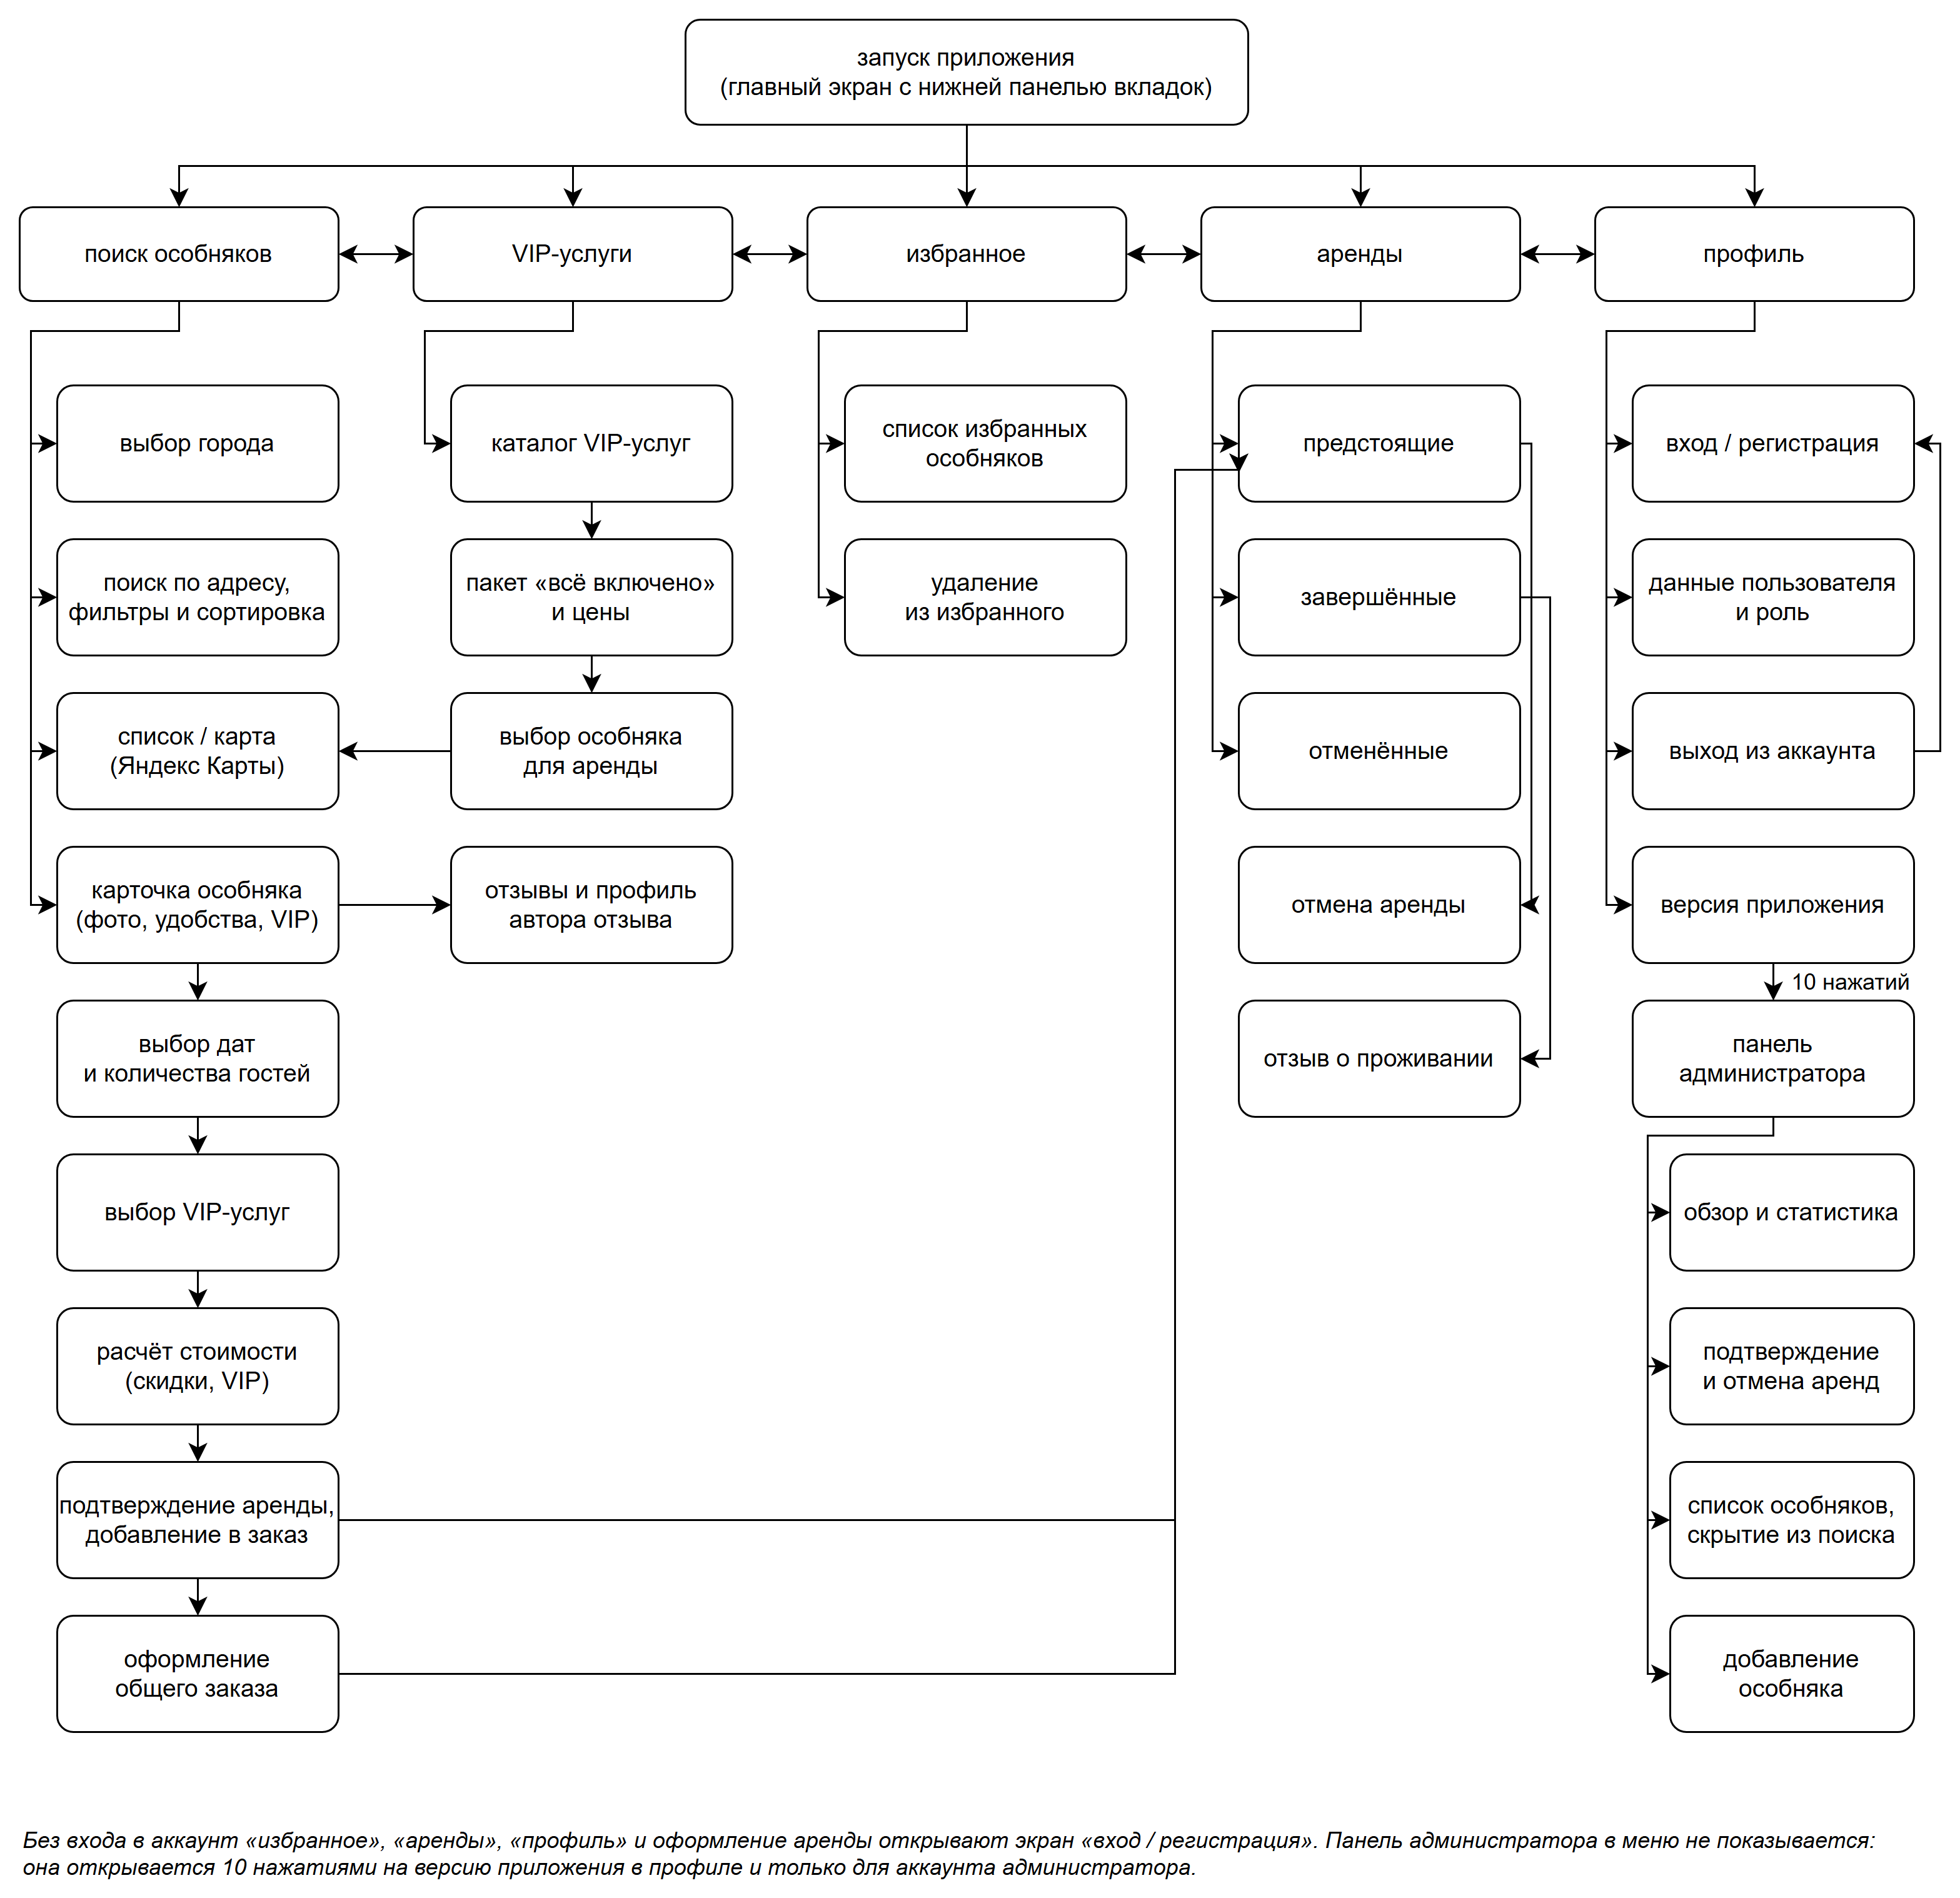
Рис.4 Структура разделов и экранов приложения

2.2. Реализация программных модулей и описание их интеграции
Интерфейс приложения разработан на Jetpack Compose. Приложение предоставляет пользователю следующие функции:
1. выбор города и поиск особняков по адресу, названию, типу, датам и числу гостей, сортировка и фильтры, переключение между списком и картой Яндекса с маркерами цен;
2. карточка особняка с фотографиями, описанием, удобствами, доступными VIP-услугами, мини-картой и отзывами с переходом в профиль автора отзыва;
3. оформление аренды: выбор дат по календарю занятости, количества гостей и VIP-услуг, расчёт итоговой стоимости со скидками;
4. общий заказ из нескольких особняков: объекты добавляются в заказ, который открывается кнопкой «Заказ: N» и оформляется одним действием;
5. раздел «Аренды» с вкладками «Предстоящие», «Завершённые» и «Отменённые», отмена предстоящей аренды и отзыв о завершённом проживании;
6. избранное, регистрация, вход и профиль пользователя;
7. панель администратора: обзор и статистика, подтверждение и отмена аренд, добавление и скрытие особняков.
Навигация приложения построена на нижней панели из пяти вкладок: «Поиск», «VIP», «Избранное», «Аренды» и «Профиль». Отдельной вкладки для заказа нет — заказ открывается кнопкой «Заказ: N», которая появляется, когда в нём есть хотя бы один особняк. Панель администратора также не отображается в меню, чтобы обычные пользователи не видели служебный раздел: по аналогии со скрытыми настройками мессенджера Telegram она открывается десятью нажатиями на строку «Версия приложения» в профиле, причём только для учётной записи с ролью администратора. Сервер дополнительно проверяет роль при каждом административном запросе.
При запуске открывается главный экран HomeScreen: после выбора города модуль загружает особняки списком с фото, ценой за ночь и рейтингом, а переключатель «Карта» показывает их маркерами цен (рисунок 5).
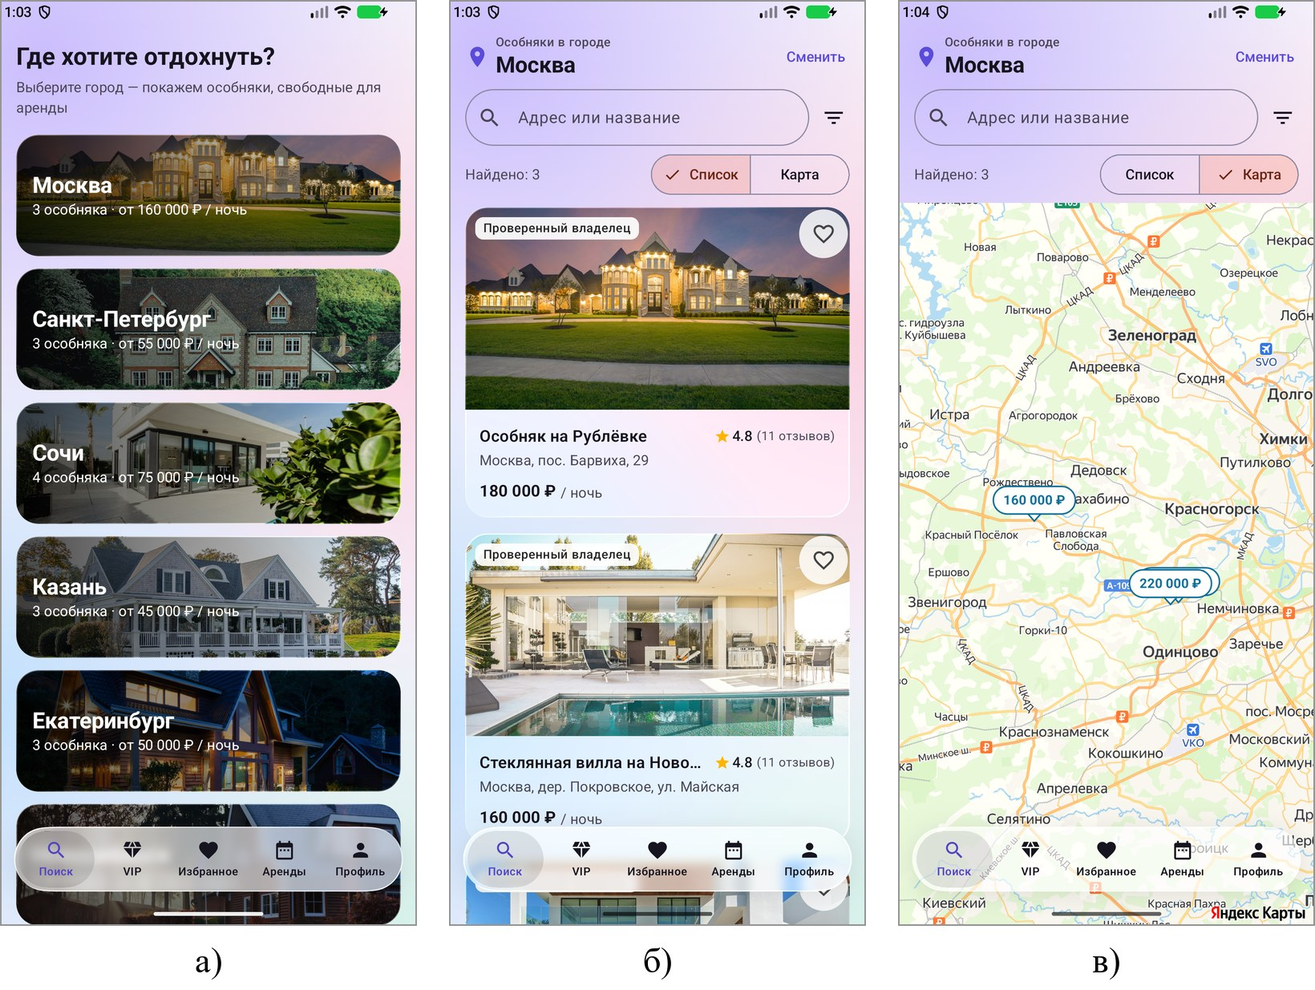
Рис.5 Главный экран с основными функциями приложения
Фильтры отбирают особняки по типу, цене, числу гостей и удобствам без перезагрузки экрана. Экран DetailsScreen показывает фотографии, описание, удобства и VIP-услуги с ценами для класса особняка (рисунок 6).
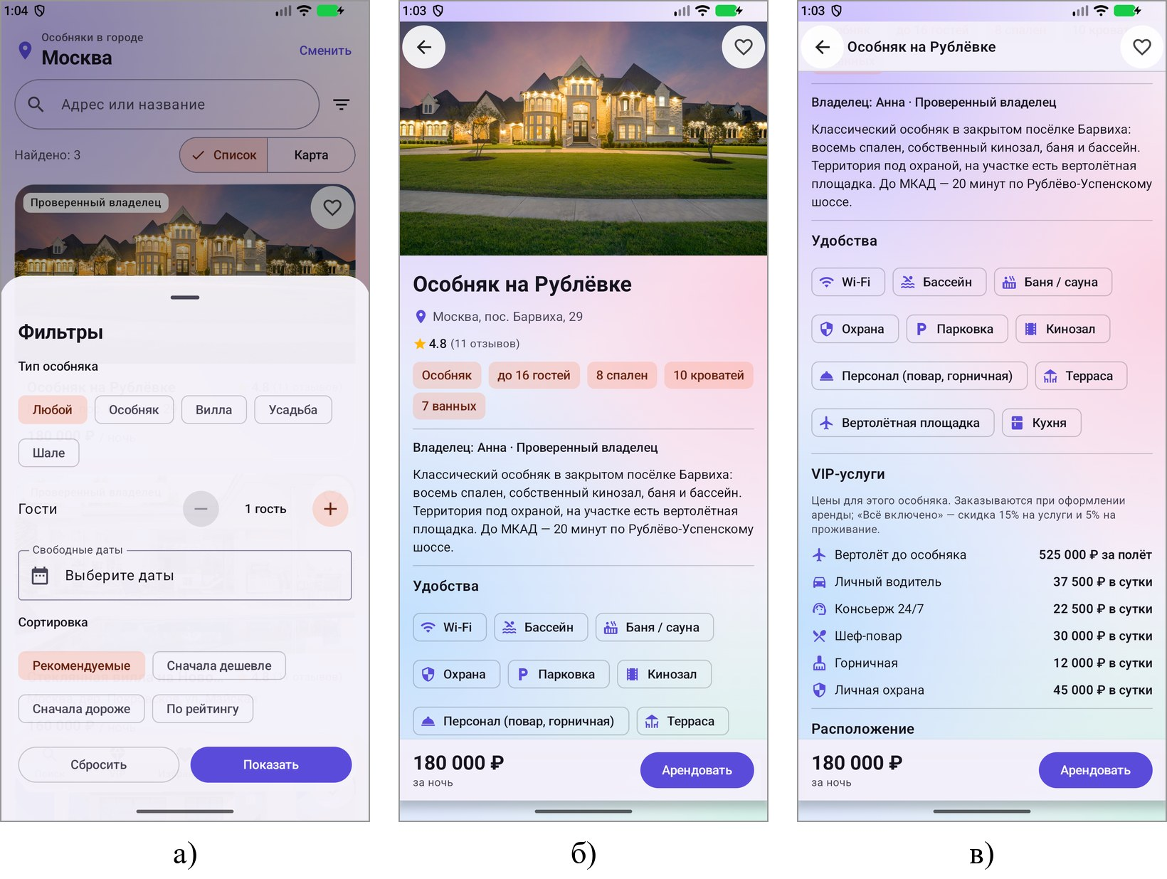
Рис.6 Фильтры и карточка особняка
В карточке есть мини-карта и отзывы; нажатие на автора открывает ReviewerProfileScreen, а вкладка «VIP» — каталог услуг VipScreen (рисунок 7).
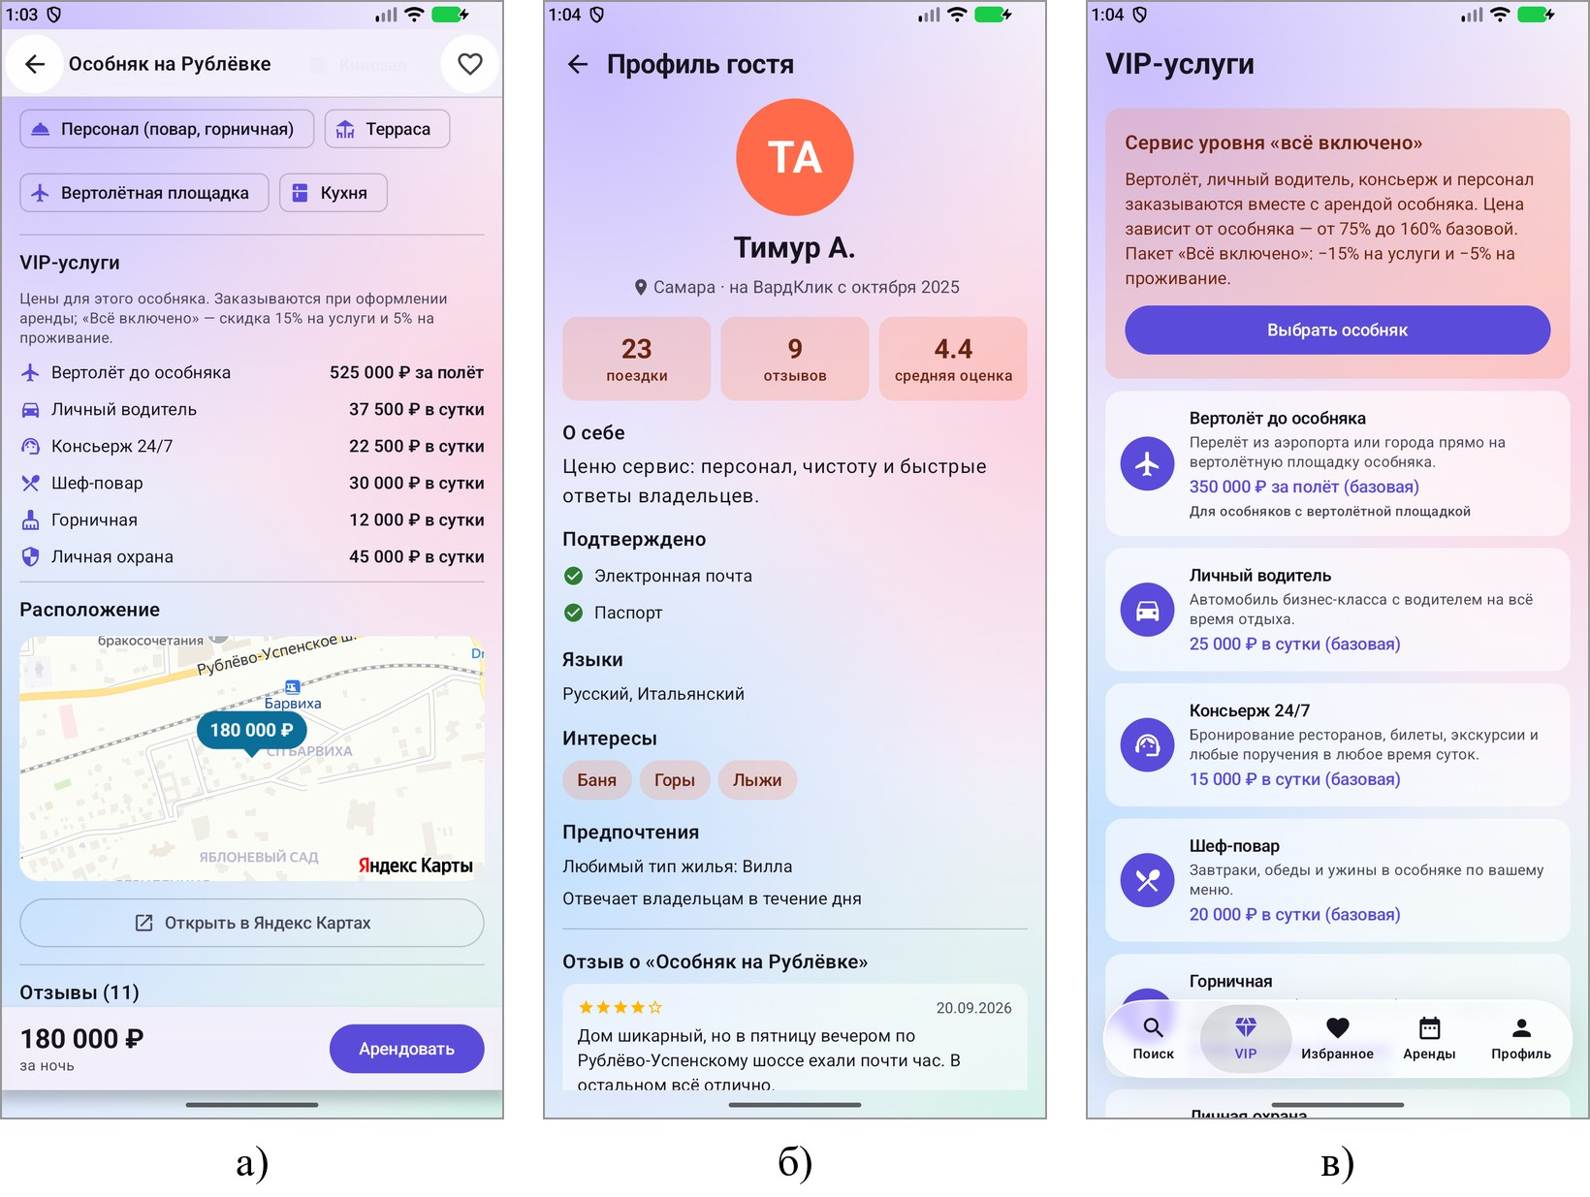
Рис.7 Отзывы и VIP-услуги
Экраны LoginScreen и RegisterScreen открываются при попытке арендовать особняк или открыть личные разделы; модуль проверяет email, пароль (не менее 6 символов) и телефон и сохраняет токен и роль. Завершённые аренды отмечаются по дате выезда, к каждой можно оставить один отзыв (рисунок 8).
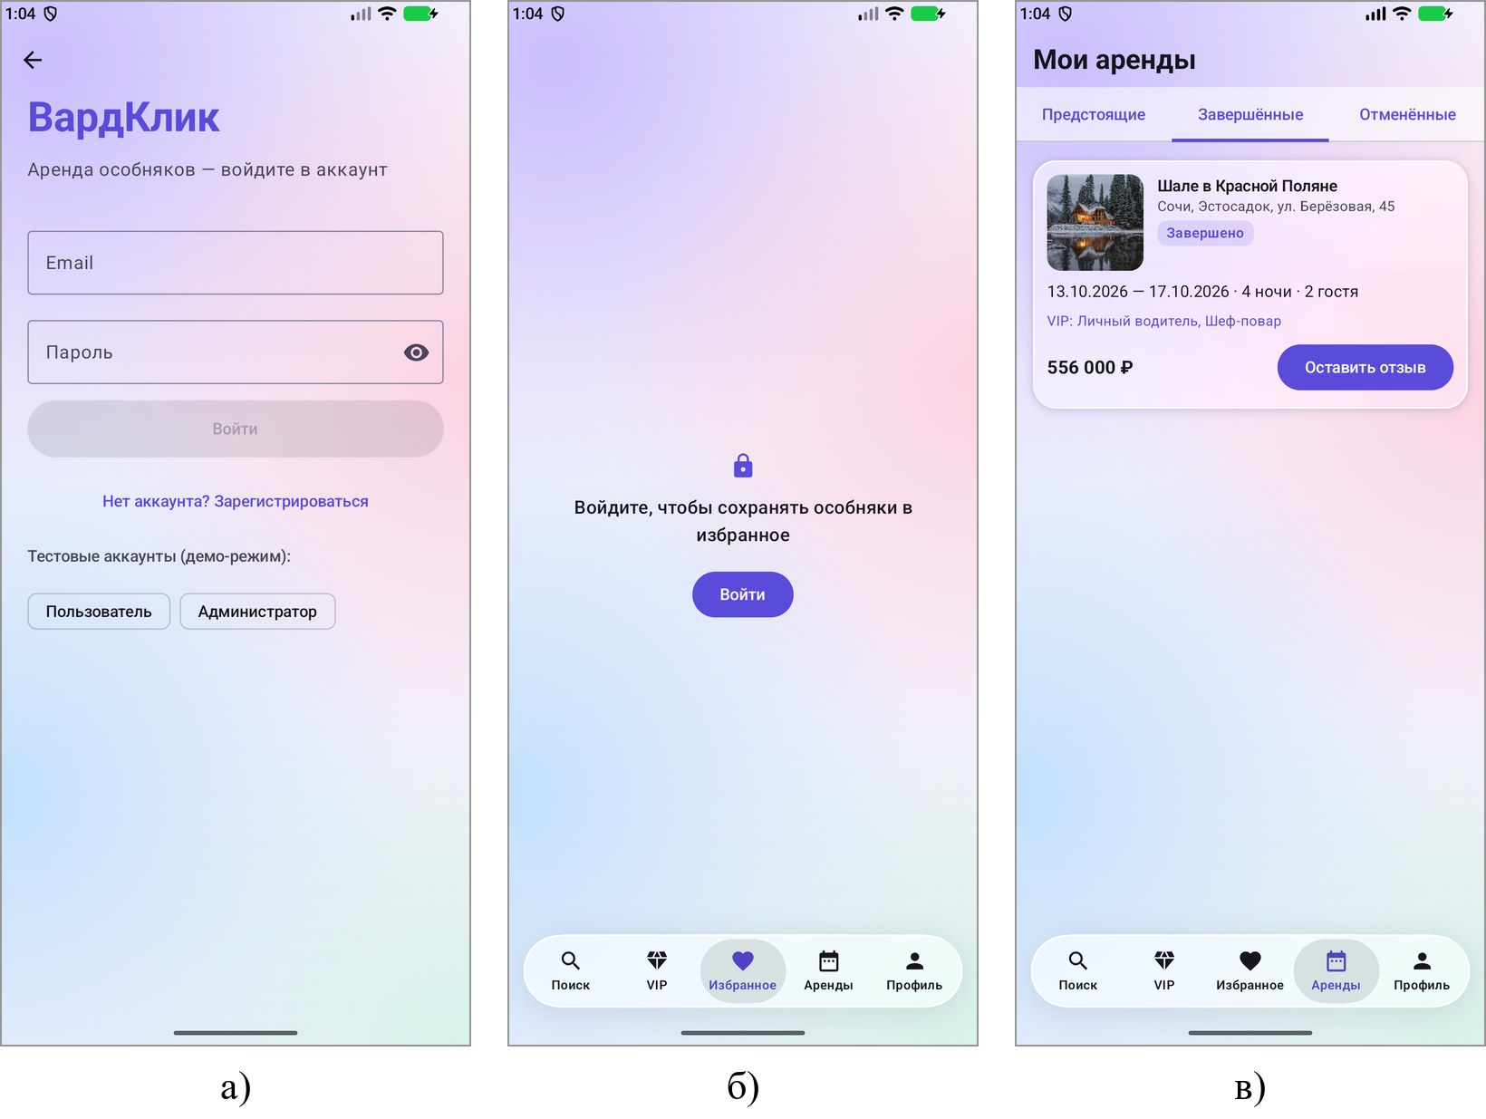
Рис.8 Аккаунт пользователя
Экран BookingScreen не даёт выбрать занятые и прошедшие даты и сразу пересчитывает итог со скидками; кнопка «Арендовать за …» отправляет аренду на сервер, а «В заказ» добавляет особняк в общий заказ (экран CartScreen). Созданная аренда появляется во вкладке «Предстоящие» (рисунок 9).
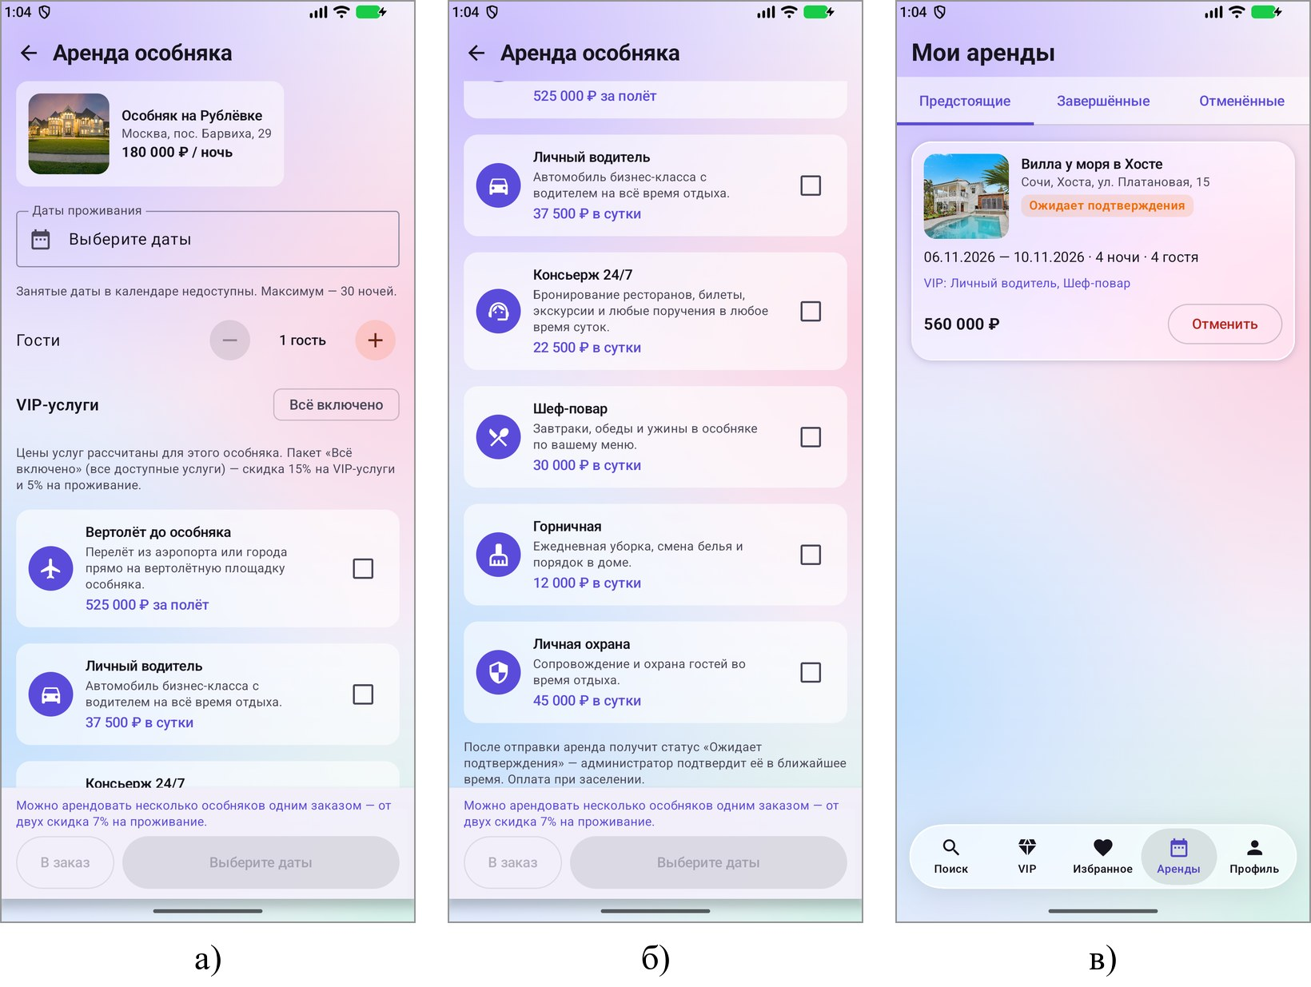
Рис.9 Оформление аренды
Экран ProfileScreen содержит данные пользователя и выход, а панель AdminScreen — статистику, подтверждение и отмену аренд и управление каталогом (рисунок 10).
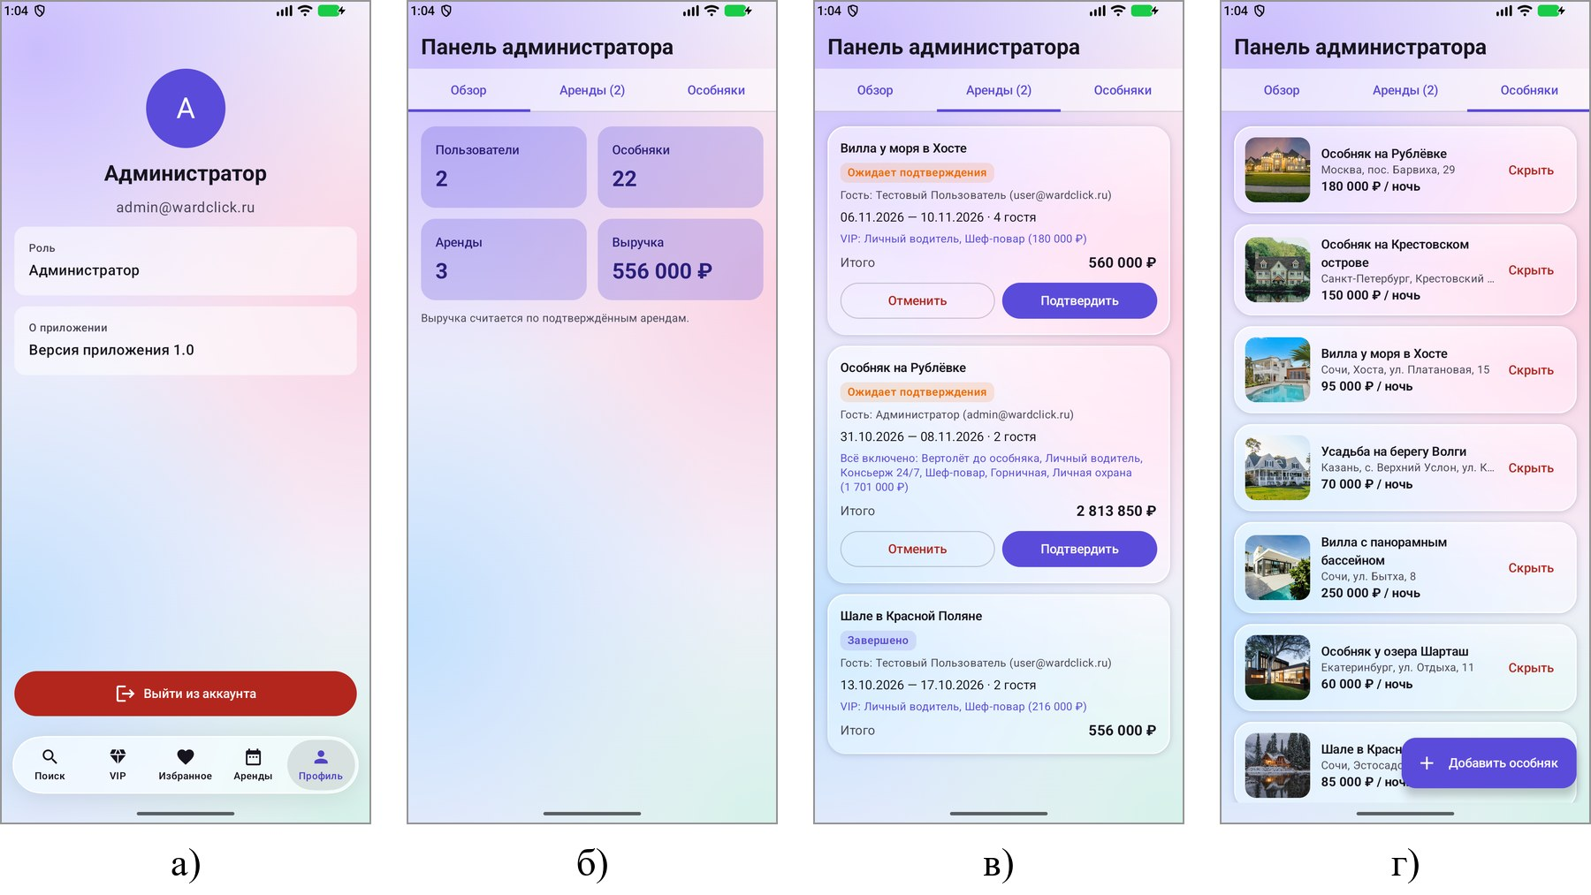
Рис.10 Профиль и панель администратора
Интеграция модулей выполнена через слой данных: ViewModel обращаются к шести репозиториям, а те — к интерфейсу ApiService (24 метода REST API). Клиент Retrofit добавляет токен сессии в каждый запрос, функция safeApiCall превращает ошибки в понятные сообщения, например «Неверный email или пароль» (401), а флаг USE_MOCK переключает приложение на демонстрационный сервер с теми же данными.

2.3. Разработка тестовых наборов и тестовых сценариев
Для проверки приложения сформирован набор функциональных тестовых сценариев. Тестирование проводилось методом «чёрного ящика» в демонстрационном режиме на эмуляторе Android 14. Для каждого сценария указаны исходные данные, действия, ожидаемый и фактический результат (таблицы 2–5).
Таблица 2 — Оформление аренды с VIP-услугами
Тест 1. Оформление аренды с VIP-услугами
Шаги реализации (действия) | Ожидаемый результат | Фактический результат
Исходные данные: учётная запись user@wardclick.ru; «Особняк на Рублёвке» — 180 000 ₽ за ночь, коэффициент класса 1,5; даты 10.12–14.12.2026 (4 ночи); 2 гостя; услуги «Личный водитель» (25 000 ₽ в сутки) и «Шеф-повар» (20 000 ₽ в сутки)
1. Войти под учётной записью пользователя  2. Открыть «Особняк на Рублёвке» и нажать «Арендовать»  3. Выбрать даты и число гостей  4. Отметить «Личный водитель» и «Шеф-повар»  5. Нажать кнопку «Арендовать за …» | Проживание 720 000 ₽, водитель 150 000 ₽, шеф-повар 120 000 ₽, итог 990 000 ₽; аренда сохранена со статусом «Ожидает подтверждения». | Итог 990 000 ₽ рассчитан верно, аренда появилась во вкладке «Предстоящие» со статусом PENDING.
Статус: Выполнен | Сроки проведения тестов: 26.10.26–27.10.26 | Дефекты: Не выявлены
Таблица 3 — Попытка аренды на занятые даты
Тест 2. Попытка аренды на занятые даты
Шаги реализации (действия) | Ожидаемый результат | Фактический результат
Исходные данные: аренда «Особняка на Рублёвке» на 10.12–14.12.2026 из теста 1; новые даты 12.12–16.12.2026
1. Открыть «Особняк на Рублёвке» и нажать «Арендовать»  2. Выбрать даты 12.12–16.12.2026  3. Нажать кнопку «Арендовать за …» | Аренда не создаётся, сервер возвращает ошибку 409, выводится сообщение «выбранные даты уже заняты». | Аренда не создана, выведено сообщение о занятых датах, пользователь возвращён к выбору дат.
Статус: Выполнен | Сроки проведения тестов: 28.10.26–29.10.26 | Дефекты: Не выявлены
Таблица 4 — Общий заказ на два особняка
Тест 3. Общий заказ на два особняка
Шаги реализации (действия) | Ожидаемый результат | Фактический результат
Исходные данные: «Особняк на Рублёвке» (180 000 ₽ за ночь) и «Особняк на Крестовском острове» (150 000 ₽ за ночь), по 2 ночи
1. Добавить в заказ «Особняк на Рублёвке»  2. Добавить в заказ «Особняк на Крестовском острове»  3. Нажать кнопку «Заказ: 2», затем «Оформить заказ» | Скидка 7 % на проживание: 25 200 ₽ и 21 000 ₽; обе аренды созданы с одним номером заказа. | Скидки 25 200 ₽ и 21 000 ₽ рассчитаны верно, обе аренды относятся к одному заказу.
Статус: Выполнен | Сроки проведения тестов: 29.10.26–30.10.26 | Дефекты: Не выявлены
Таблица 5 — Разграничение прав доступа
Тест 4. Разграничение прав доступа
Шаги реализации (действия) | Ожидаемый результат | Фактический результат
Исходные данные: учётные записи user@wardclick.ru и admin@wardclick.ru (пароль 123456); аренда из теста 1 со статусом «Ожидает подтверждения»
1. Под учётной записью пользователя запросить статистику администратора  2. Войти под учётной записью администратора  3. Открыть панель администратора десятью нажатиями на строку «Версия приложения»  4. Подтвердить аренду из теста 1 | Пользователю — отказ с ошибкой 403; администратору — панель открыта, аренда получает статус «Подтверждено». | Пользователь получил ошибку 403, администратор подтвердил аренду, статус CONFIRMED.
Статус: Выполнен | Сроки проведения тестов: 30.10.26–31.10.26 | Дефекты: Не выявлены
Все сценарии выполнены, фактические результаты совпали с ожидаемыми.

2.4. Краткая инструкция пользователя
В приложении «ВардКлик» предусмотрено разграничение прав доступа. В проекте существуют три роли: «Гость», «Пользователь» и «Администратор». Без входа в аккаунт приложение работает в режиме гостя, после регистрации или входа открываются личные разделы пользователя, а функции администратора доступны только учётной записи с ролью администратора. Роль хранится на сервере и проверяется при каждом запросе, поэтому обычный пользователь не может получить доступ к служебным функциям.
Доступ к правам и функционалу роли «Гость» (без входа в аккаунт):
1. Выбор города на главном экране и просмотр списка особняков этого города с фотографией, ценой за ночь и рейтингом.
2. Поиск особняка по названию или адресу, сортировка («Рекомендуемые», «Сначала дешевле», «Сначала дороже», «По рейтингу») и фильтры по типу особняка, цене, числу гостей и удобствам.
3. Переключение со списка на карту Яндекса, на которой каждый особняк отмечен маркером с ценой за ночь.
4. Просмотр карточки особняка: фотографии, описание, вместимость, удобства, расположение на мини-карте и VIP-услуги с ценами, рассчитанными для класса этого особняка.
5. Чтение отзывов гостей и просмотр профиля автора отзыва.
6. Просмотр каталога VIP-услуг на вкладке «VIP» и условий пакета «Всё включено».
7. Переход к регистрации или входу: при нажатии кнопки «Арендовать» или при открытии вкладок «Избранное», «Аренды» и «Профиль» приложение предлагает войти в аккаунт.
Доступ к правам и функционалу роли «Пользователь» (после регистрации или входа):
1. Регистрация с вводом имени и фамилии, email, телефона (необязательно) и пароля не короче 6 символов; вход по email и паролю. Сессия сохраняется, поэтому при следующем запуске входить заново не нужно.
2. Аренда особняка: открыть карточку и нажать «Арендовать», выбрать в календаре даты заезда и выезда (прошедшие и занятые даты недоступны), указать число гостей и отметить нужные VIP-услуги или пакет «Всё включено». Итоговая стоимость со скидками пересчитывается сразу, а кнопка «Арендовать за …» отправляет аренду на подтверждение администратору.
3. Общий заказ: кнопкой «В заказ» добавить несколько особняков, открыть заказ кнопкой «Заказ: N», проверить состав и сумму со скидкой 7 % на проживание и нажать «Оформить заказ».
4. Отслеживание своих аренд в разделе «Аренды»: на вкладке «Предстоящие» находятся аренды со статусами «Ожидает подтверждения» и «Подтверждено», на вкладке «Завершённые» — прошедшие проживания, на вкладке «Отменённые» — отменённые аренды.
5. Отмена аренды, которая ещё не началась, кнопкой «Отменить аренду» с подтверждением действия.
6. Отзыв о завершённом проживании: оценка от 1 до 5 и комментарий. К каждой аренде можно оставить один отзыв, после чего он появляется в карточке особняка и учитывается в его рейтинге.
7. Ведение избранного: добавление особняков значком сердца на карточке и быстрый переход к ним с вкладки «Избранное».
8. Просмотр профиля с именем, email, телефоном и ролью и выход из аккаунта кнопкой «Выйти из аккаунта».
Доступ к правам и функционалу роли «Администратор»:
Внимание: панель администратора скрыта из меню, чтобы обычные пользователи не видели служебный раздел. Чтобы её открыть, нужно войти под учётной записью администратора, перейти на вкладку «Профиль» и десять раз нажать на строку «Версия приложения»; перед последними нажатиями приложение подсказывает, сколько их осталось. Для учётной записи пользователя нажатия ничего не открывают.
1. Просмотр обзора со статистикой: число пользователей, особняков и аренд и общая выручка.
2. Обработка заявок на аренду: просмотр аренд с именем гостя, датами и суммой, подтверждение заявки кнопкой «Подтвердить» или её отмена кнопкой «Отменить». После решения администратора статус аренды меняется и у пользователя.
3. Добавление нового особняка: указание названия, города, типа особняка, адреса, цены за ночь, максимального числа гостей, описания и ссылки на фото.
4. Скрытие особняка из каталога кнопкой «Скрыть» с подтверждением: скрытый особняк больше не показывается пользователям в поиске.
5. Использование всех функций роли «Пользователь».

3. Охрана труда
В соответствии со статьёй 37 Конституции Российской Федерации каждый имеет право на труд в условиях, отвечающих требованиям безопасности и гигиены. Трудовой кодекс Российской Федерации определяет охрану труда как систему сохранения жизни и здоровья работников в процессе трудовой деятельности, включающую правовые, социально-экономические, организационно-технические, санитарно-гигиенические и иные мероприятия.
Разработка и тестирование приложения «ВардКлик» выполняются на персональном компьютере. Рабочее место программиста должно обеспечивать безопасные условия труда, при которых воздействие вредных и опасных производственных факторов исключено либо не превышает установленных нормативов.
Опасные и вредные производственные факторы, воздействующие на программиста (ГОСТ 12.0.003-2015):
• Физические: опасность поражения электрическим током, статическое электричество, недостаточная освещённость, прямая и отражённая блёскость экрана, пульсация освещения, шум оргтехники, неблагоприятный микроклимат.
• Психофизиологические: статическая нагрузка на позвоночник при длительной работе сидя, нагрузка на мышцы кистей рук, перенапряжение зрения (компьютерный зрительный синдром), умственное напряжение и монотонность труда.
Длительное воздействие этих факторов приводит к утомлению глаз, болям в шее и спине, туннельному синдрому запястья, головным болям и снижению внимания, поэтому рабочее место и режим труда организуются так, чтобы свести их влияние к минимуму.
Организация рабочего места должна отвечать санитарным и эргономическим нормам (СанПиН 1.2.3685-21, СП 2.2.3670-20 и ГОСТ 12.2.032-78):
• Площадь на одно рабочее место с плоским монитором — не менее 4,5 м².
• Высота рабочего стола — 680–800 мм, под столом должно быть свободное место для ног.
• Монитор располагается на расстоянии 600–700 мм от глаз, верхний край экрана — на уровне глаз или немного ниже; клавиатура — на расстоянии 100–300 мм от края стола.
• Рабочий стул — подъёмно-поворотный, с регулировкой высоты и наклона спинки, с подлокотниками.
• Монитор имеет антибликовое покрытие и регулировку яркости и контраста; яркость подбирается близкой к яркости окружающих предметов, а размер шрифта — таким, чтобы текст читался без напряжения.
Требования к освещению и микроклимату:
• Освещённость поверхности стола — 300–500 лк без бликов на экране, коэффициент пульсации — не более 5 %; окна располагаются сбоку от рабочего места и оборудуются жалюзи.
• Температура воздуха — 22–24 °C в холодный и 23–25 °C в тёплый период года, относительная влажность — 40–60 %, уровень шума — не более 50 дБА; помещение регулярно проветривается.
Режим труда и отдыха:
• Продолжительность непрерывной работы за компьютером — не более 2 часов.
• Через каждые 1–1,5 часа работы — перерывы по 10–15 минут с гимнастикой для глаз, шеи, плеч и спины; полезно чередовать работу с кодом и задачи, не связанные с экраном.
Электробезопасность и пожарная безопасность:
• Перед началом работы сотрудник проходит вводный и первичный инструктаж по охране труда и получает I группу по электробезопасности.
• Компьютер подключается только к исправной заземлённой розетке через сетевой фильтр; запрещается работать с повреждёнными кабелями, вскрывать корпус включённого оборудования и ставить рядом ёмкости с жидкостью.
• Помещение оснащается углекислотным огнетушителем, пригодным для тушения электроустановок под напряжением, и планом эвакуации; при запахе гари или искрении оборудование отключают от сети и сообщают руководителю, при необходимости вызывают пожарную охрану по номеру 101 или 112.

Заключение
В ходе выполнения курсового проекта достигнута поставленная цель — разработано мобильное приложение «ВардКлик» для бронирования загородных особняков и VIP-услуг. Приложение написано на языках Kotlin и Java в среде Android Studio, работает с базой данных MS SQL Server через REST-сервер и автоматизирует подбор особняков, расчёт стоимости и подтверждение аренд.
В процессе работы решены все поставленные задачи:
• Проведён анализ предметной области и существующих сервисов аренды загородного жилья: ни один из них не объединяет аренду особняка, VIP-услуги с ценой по классу объекта и общий заказ.
• Спроектирована архитектура мобильного приложения по шаблону MVVM, разработаны диаграммы классов и состояний.
• Спроектирована модель данных — база MS SQL Server из 13 связанных таблиц.
• Реализован пользовательский интерфейс: выбор города, каталог особняков с фильтрами и картой, карточка особняка, оформление аренды и заказа, личный кабинет и панель администратора.
• Реализована бизнес-логика: проверка занятости дат, цены VIP-услуг по классу особняка, скидки за пакет «Всё включено» и за заказ нескольких особняков.
• Разработан модуль взаимодействия с базой данных через REST-сервер с демонстрационным режимом и проведено тестирование приложения.
• Рассмотрены вопросы охраны труда и организации безопасного рабочего места программиста.
Практическая польза проекта заключается в том, что приложение позволяет клиенту в одном месте подобрать загородный особняк, заказать к нему услуги с прозрачной итоговой ценой и оформить заказ на несколько объектов, а администратору — вести каталог и подтверждать заявки.
В дальнейшем приложение можно развить, добавив онлайн-оплату, push-уведомления о смене статуса аренды и публикацию в магазине приложений RuStore.

Список источников информации
Основные источники
1. Конституция Российской Федерации : принята всенародным голосованием 12.12.1993 с изменениями, одобренными в ходе общероссийского голосования 01.07.2020 // КонсультантПлюс : справочная правовая система. — URL: https://www.consultant.ru/document/cons_doc_LAW_28399/ (дата обращения: 04.11.2026). — Текст : электронный.
2. Трудовой кодекс Российской Федерации от 30.12.2001 № 197-ФЗ // КонсультантПлюс : справочная правовая система. — URL: https://www.consultant.ru/document/cons_doc_LAW_34683/ (дата обращения: 04.11.2026). — Текст : электронный.
3. СанПиН 1.2.3685-21. Гигиенические нормативы и требования к обеспечению безопасности и (или) безвредности для человека факторов среды обитания : утверждены постановлением Главного государственного санитарного врача Российской Федерации от 28.01.2021 № 2. — Москва, 2021. — Текст : непосредственный.
4. СП 2.2.3670-20. Санитарно-эпидемиологические требования к условиям труда : утверждены постановлением Главного государственного санитарного врача Российской Федерации от 02.12.2020 № 40. — Москва, 2020. — Текст : непосредственный.
5. ГОСТ 12.0.003-2015. Система стандартов безопасности труда. Опасные и вредные производственные факторы. Классификация : межгосударственный стандарт : дата введения 2017-03-01. — Москва : Стандартинформ, 2019. — 10 с. — Текст : непосредственный.
6. ГОСТ 12.2.032-78. Система стандартов безопасности труда. Рабочее место при выполнении работ сидя. Общие эргономические требования : дата введения 1979-01-01. — Москва : Стандартинформ, 2001. — 7 с. — Текст : непосредственный.
7. Бен-Ган, И. Microsoft SQL Server 2012. Основы T-SQL / И. Бен-Ган. — Москва : Эксмо, 2015. — 400 с. — Текст : непосредственный.
8. Жемеров, Д. Kotlin в действии / Д. Жемеров, С. Исакова ; перевод с английского. — Москва : ДМК Пресс, 2018. — 402 с. — Текст : непосредственный.
9. Фаулер, М. UML. Основы. Краткое руководство по стандартному языку объектного моделирования / М. Фаулер. — 3-е изд. — Санкт-Петербург : Символ-Плюс, 2011. — 192 с. — Текст : непосредственный.
10. Филлипс, Б. Android. Программирование для профессионалов / Б. Филлипс, К. Стюарт, К. Марсикано, Б. Гарднер. — 4-е изд. — Санкт-Петербург : Питер, 2021. — 704 с. — Текст : непосредственный.
Интернет-ресурсы
11. Документация по SQL Server // Microsoft Learn : сайт. — URL: https://learn.microsoft.com/ru-ru/sql/sql-server/ (дата обращения: 04.11.2026). — Режим доступа: свободный. — Текст : электронный.
12. Guide to app architecture // Android Developers : сайт. — URL: https://developer.android.com/topic/architecture (дата обращения: 04.11.2026). — Режим доступа: свободный. — Текст : электронный.
13. Jetpack Compose // Android Developers : сайт. — URL: https://developer.android.com/compose (дата обращения: 04.11.2026). — Режим доступа: свободный. — Текст : электронный.
14. Kotlin Docs // Kotlin : сайт. — URL: https://kotlinlang.org/docs/home.html (дата обращения: 04.11.2026). — Режим доступа: свободный. — Текст : электронный.
15. MapKit SDK // Яндекс для разработчиков : сайт. — URL: https://yandex.ru/dev/mapkit/ (дата обращения: 04.11.2026). — Режим доступа: свободный. — Текст : электронный.
16. Retrofit // Square : сайт. — URL: https://square.github.io/retrofit/ (дата обращения: 04.11.2026). — Режим доступа: свободный. — Текст : электронный.

Приложение 1
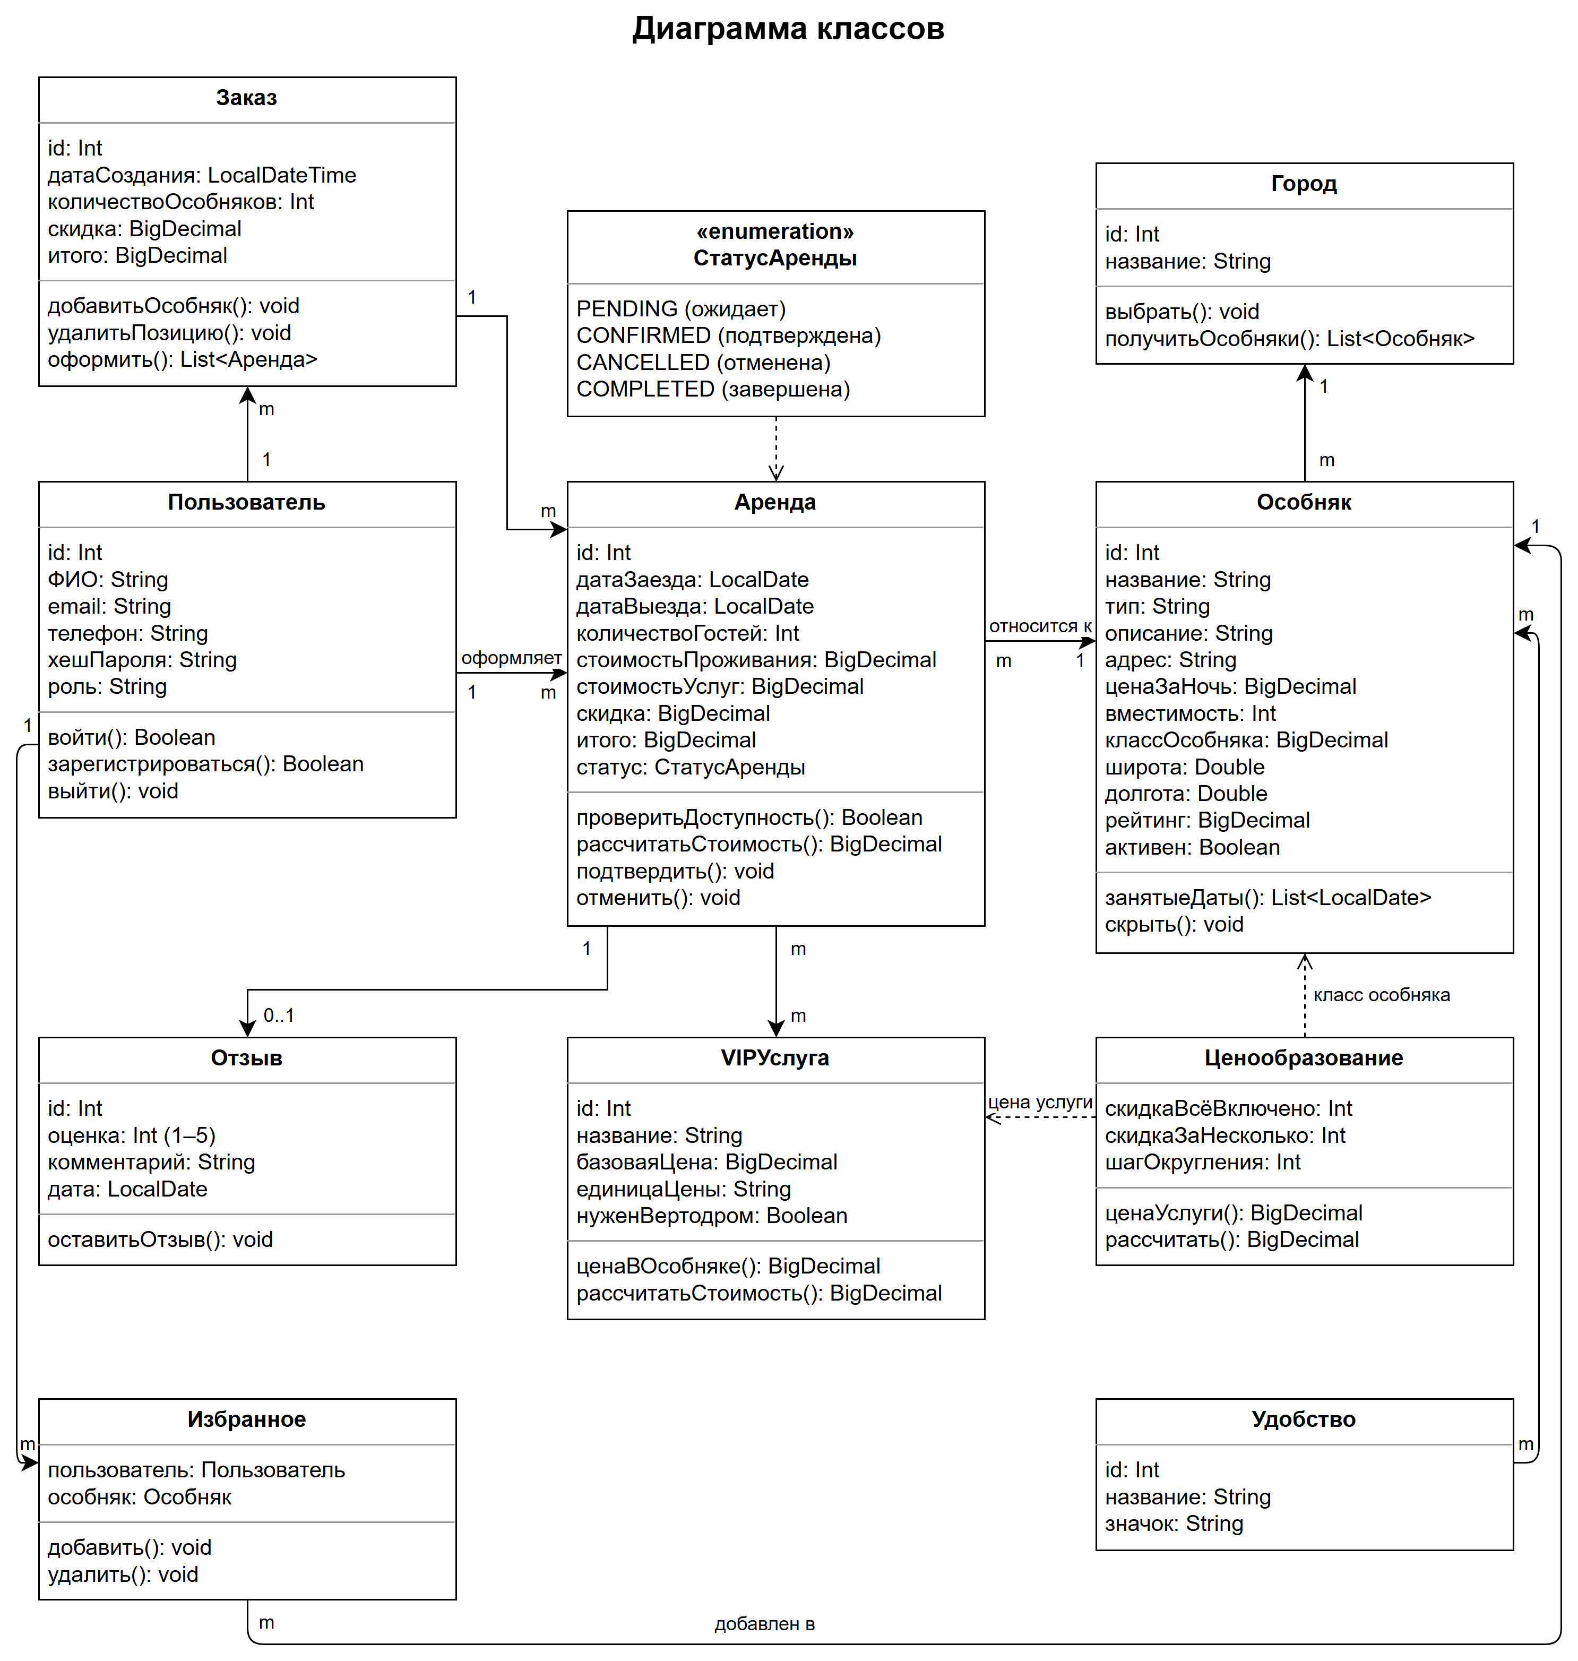
Рис.1 Диаграмма классов
Приложение 2
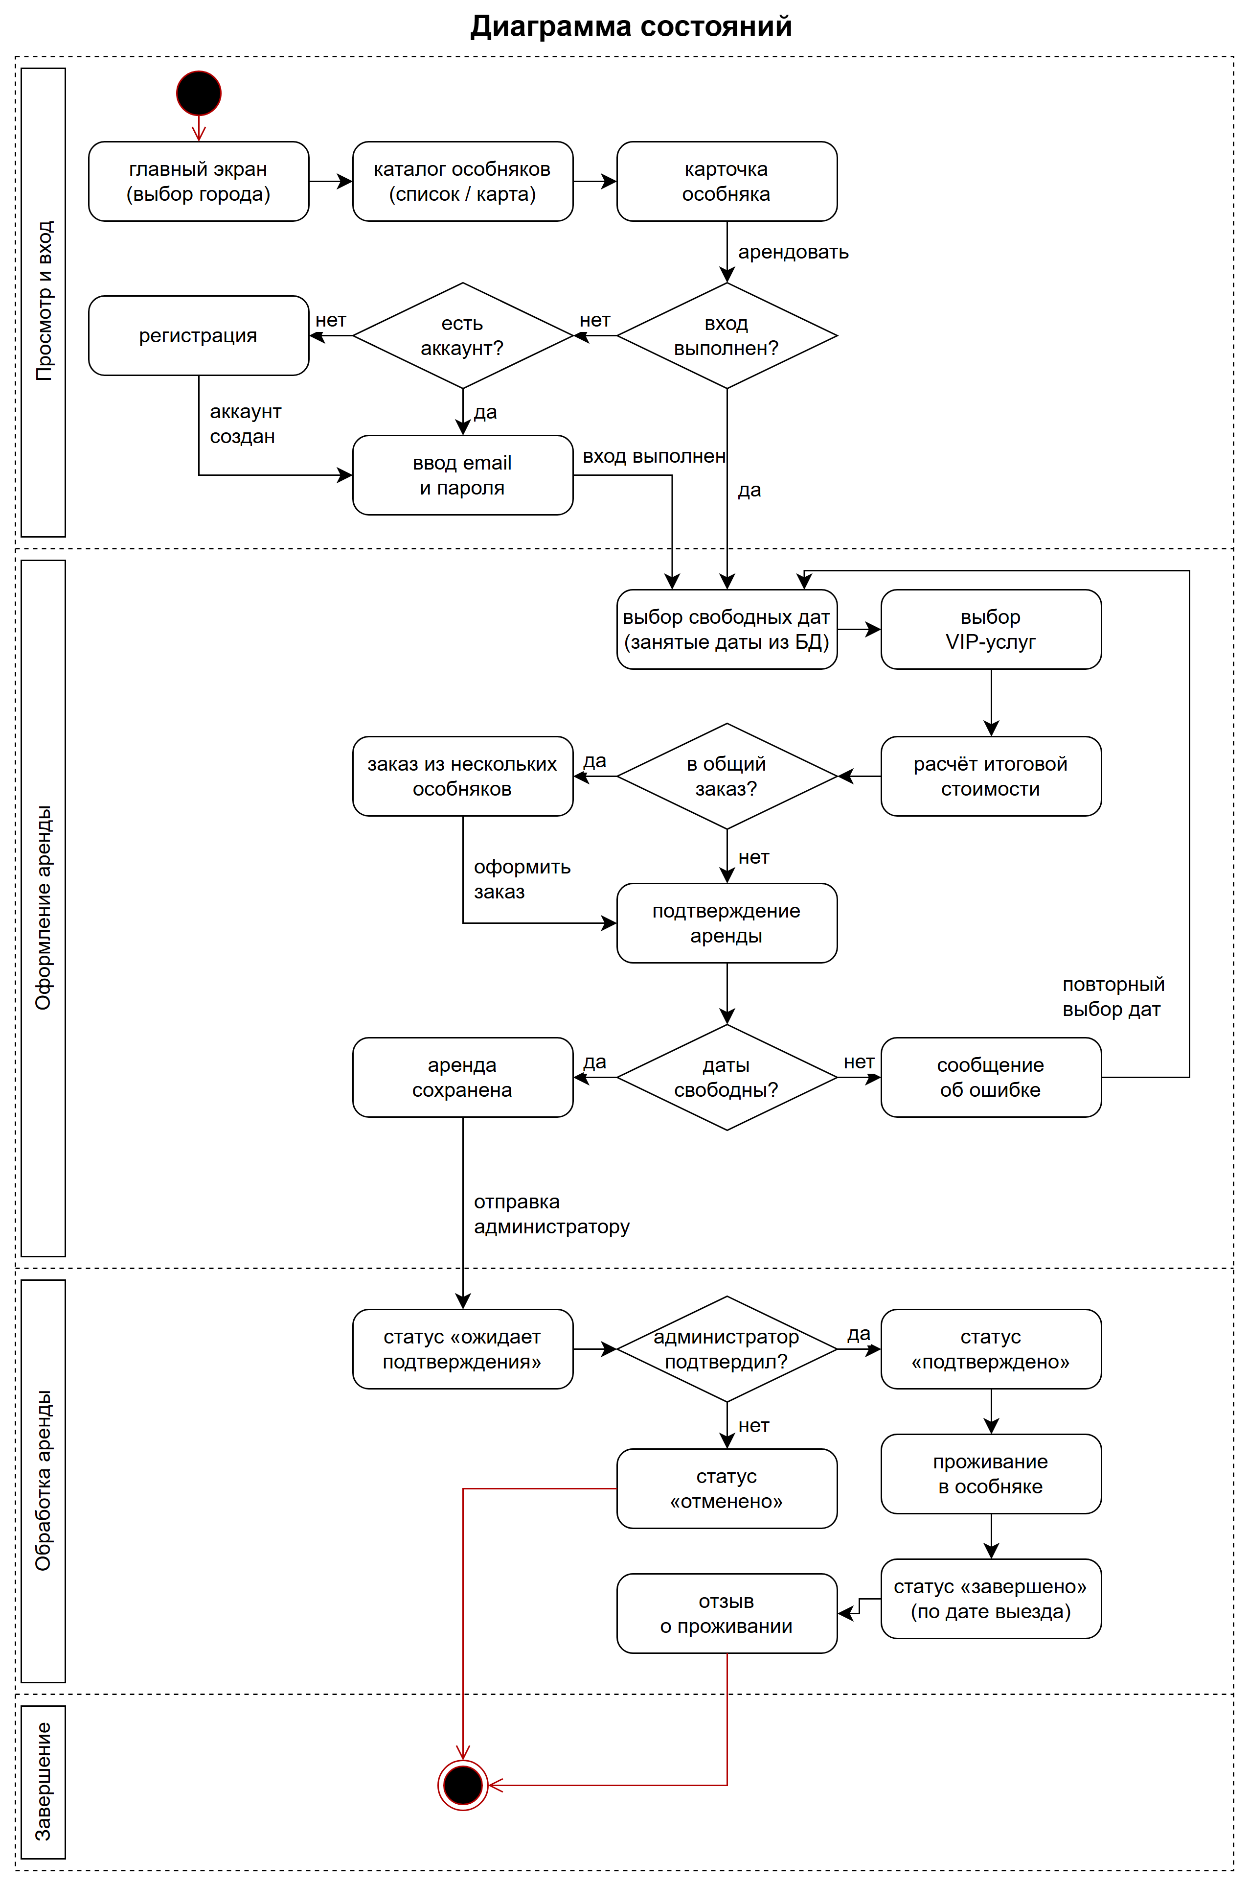
Рис.2 Диаграмма состояний
Приложение 3
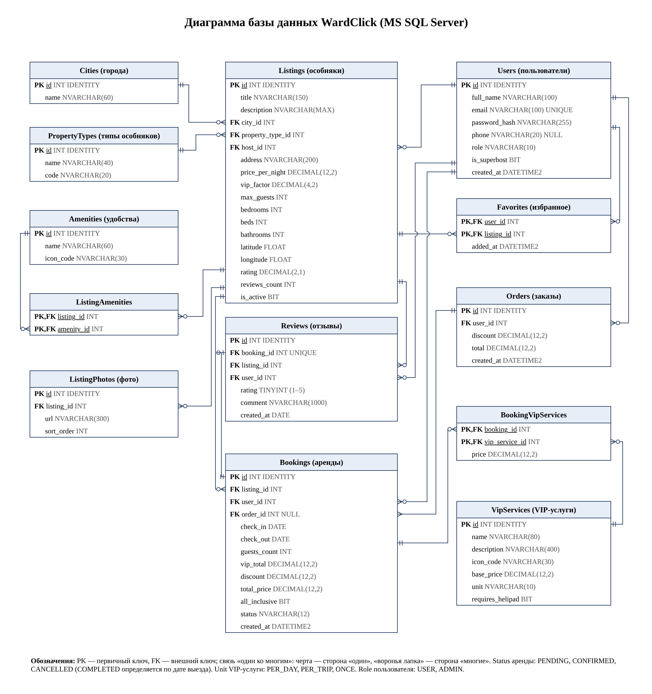
Рис.3 Диаграмма базы данных

